Освещение "армянского вопроса" в марксистской литературе
2018-11-07
14 мин. на чтение
После Сан-Стефанского мирного договора и Берлинского тракта, ставших итогом русско-турецкой войны 1877 – 1878 годов, «армянский вопрос» вошёл в повестку международной дипломатии. Этот вопрос был включён в программы армянских левых партий.
Партия Гнчак проделала большую работу для привлечения внимания международного социалистического движения к «армянскому вопросу». В печатном органе немецкой социал-демократии «Новое время» была опубликована статья А. Назарбека «Армянский вопрос и социализм», в которой автор ставит перед собой задачу ознакомить социалистическое движение с этой непростой проблемой. Автор статьи писал:
«Этой скромной статьей я хочу привлечь внимание всех социалистических партий к армянскому вопросу в Турецкой Армении. Армянские социалисты надеются, что конгресс в особой резолюции выразит свою точку зрения по этому вопросу, а международный пролетариат продемонстрирует свою солидарность с армянским народом, борющимся за свою свободу и независимость» [1].
«Этой скромной статьей я хочу привлечь внимание всех социалистических партий к армянскому вопросу в Турецкой Армении. Армянские социалисты надеются, что конгресс в особой резолюции выразит свою точку зрения по этому вопросу, а международный пролетариат продемонстрирует свою солидарность с армянским народом, борющимся за свою свободу и независимость» [1].
Многие видные деятели международного социалистического движения обращались к теме “армянского вопроса”. В их числе: Ж. Жорес, Ж. Гед, К. Каутский, В. Либкнехт, Г. Плеханов, Э. Бернштейн, К. Либкнехт, Р. Люксембург, А. Бебель и др.
В настоящей статье мы задались целью ознакомить читателей с суждениями по данной проблематике некоторых марксистских авторов. Поскольку это весьма обширная тема, наш обзор не является исчерпывающим. При подготовке материала мы обращались к тем марксистским теоретикам, чьи работы нам были доступны.
В конце 1902 г. кавказские социал-демократы установили личное знакомство с одним из лидеров германской социал-демократии и II Интернационала Карлом Каутским. По их просьбе К. Каутский пишет для армянского издания своей книги «Эрфуртская программа» специальное предисловие, посвященное национальному вопросу и задачам социал-демократов в России. «Мои друзья-армяне, — писал Каутский, — предложили мне предпослать армянскому переводу моей книги об эрфуртской программе несколько слов о национальном вопросе, имеющем для них именно теперь особенное значение» [2].
Теоретические искания Каутского по национальному вопросу вплотную подходили к идее «автономной нации» австро-марксистов Реннера и Бауэра.
В предисловии к армянскому переводу Эрфуртской программы (вышло по-русски под названием «О национальном вопросе в России») Каутский намечает на такой именно основе программу Соединенных Штатов России, причем в строении кавказской социал-демократической организации он видит «набросок для управления Кавказским краем — управления, опирающегося не только на автономию края, но и на автономию наций, а также одновременно на их объединение для совместной деятельности» [3].
Выдающийся французский социалист, основатель газеты «Юманите» Жан Жорес в своих публичных выступлениях и статьях неоднократно обращался к общественному мнению Европы с призывом выступить против дикого произвола и жестокостей, чинимых султанским правительством над мирным армянским населением Османской империи.

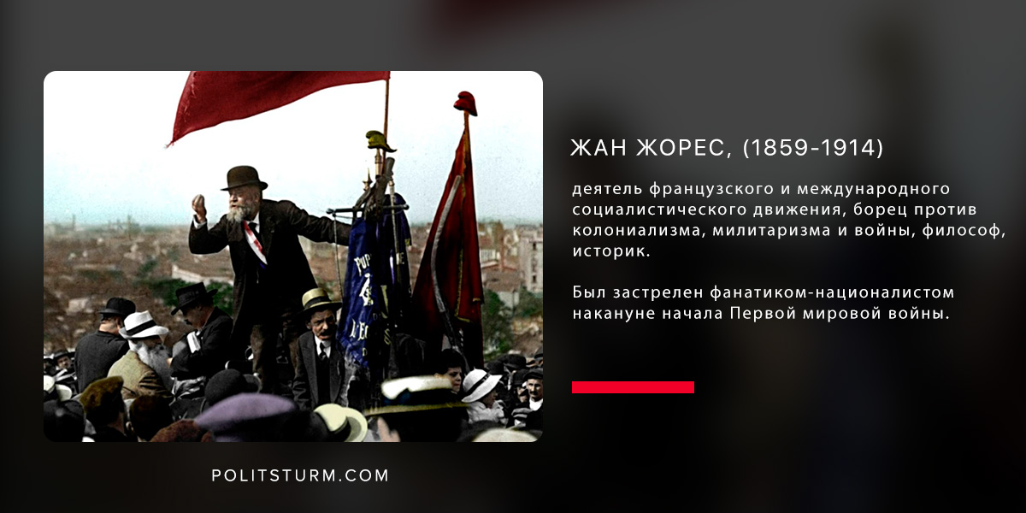

Еще в 1896 г. в связи с массовой резней западных армян он упрекал социалистов разных стран в том, что они из-за отсутствия должной информации не смогли высказать свое отношение.
«Второе правило для социалистов всех стран, — говорилось в его статье, опубликованной в газете «Petite Republique», — добиваться наиболее гуманного обращения, максимума гарантий для побежденных народов или покоренных народов Азии, Америки и Африки. Идет ли речь об индейцах, покоренных Англией, арабах, покоренных Францией, или африканских народах, из-за которых дерутся и ссорятся все государства Европы, долг социалистов – проявить инициативу в парламентах своих стран и добиться для этих народов человеческих условий существования или же, в случае неудачи, возвысить свой голос протеста…
Бывало не раз, что в подобных щекотливых и сложных вопросах, боясь сыграть на руку эгоистическим интересам или комбинациям, прикрывающимся маской гуманности, социалисты воздерживались от выступлений, способных принести пользу человечеству. Могу привести конкретный пример. В Армении произошла жестокая резня, о которой мы немало сожалели. Из Лондона прибыли армяне, чтобы просить французских социалистов организовать в Париже митинги в их защиту. Но мы, по совести говоря, не знали, что представляют собой армянские комитеты в Лондоне. И, опасаясь, что за этими армянскими комитетами скрываются интриги английских тори и что мы рискуем осложнить положение и вызвать конфликты, так и не решились выступить. Но если бы между всеми европейскими социалистами и социалистами Англии, высокая честность которых была для нас достаточной порукой, существовал бы постоянный и регулярный обмен мнениями и связь по всем вопросам, представляющим интерес для мира во всем мире или для человечества, то международное социалистическое движение, организовав мощное всенародное движение, могло бы послужить делу гуманности, не боясь оказаться игрушкой честолюбивых расчетов или национальных притязаний, скрытых под личиной филантропии. В настоящее время социалистическое сознание достигло достаточно высокого уровня, чтобы социалисты всех стран могли в результате взаимного обмена информацией узнать подлинную правду обо всем, что происходит на свете, и использовать эти сведения в интересах человечества и мира» [4].
«Второе правило для социалистов всех стран, — говорилось в его статье, опубликованной в газете «Petite Republique», — добиваться наиболее гуманного обращения, максимума гарантий для побежденных народов или покоренных народов Азии, Америки и Африки. Идет ли речь об индейцах, покоренных Англией, арабах, покоренных Францией, или африканских народах, из-за которых дерутся и ссорятся все государства Европы, долг социалистов – проявить инициативу в парламентах своих стран и добиться для этих народов человеческих условий существования или же, в случае неудачи, возвысить свой голос протеста…
Бывало не раз, что в подобных щекотливых и сложных вопросах, боясь сыграть на руку эгоистическим интересам или комбинациям, прикрывающимся маской гуманности, социалисты воздерживались от выступлений, способных принести пользу человечеству. Могу привести конкретный пример. В Армении произошла жестокая резня, о которой мы немало сожалели. Из Лондона прибыли армяне, чтобы просить французских социалистов организовать в Париже митинги в их защиту. Но мы, по совести говоря, не знали, что представляют собой армянские комитеты в Лондоне. И, опасаясь, что за этими армянскими комитетами скрываются интриги английских тори и что мы рискуем осложнить положение и вызвать конфликты, так и не решились выступить. Но если бы между всеми европейскими социалистами и социалистами Англии, высокая честность которых была для нас достаточной порукой, существовал бы постоянный и регулярный обмен мнениями и связь по всем вопросам, представляющим интерес для мира во всем мире или для человечества, то международное социалистическое движение, организовав мощное всенародное движение, могло бы послужить делу гуманности, не боясь оказаться игрушкой честолюбивых расчетов или национальных притязаний, скрытых под личиной филантропии. В настоящее время социалистическое сознание достигло достаточно высокого уровня, чтобы социалисты всех стран могли в результате взаимного обмена информацией узнать подлинную правду обо всем, что происходит на свете, и использовать эти сведения в интересах человечества и мира» [4].
3 ноября 1896 г., выступая в Национальном собрании Франции, Ж. Жорес обличал политику держав в отношении армянского народа. Он осудил европейскую дипломатию, как сообщницу султанской политики уничтожения армян. Жан Жорес считал, что Европа не выполнила взятых на себя обязательств.
Когда председатель собрания Бриссон потребовал, чтобы он взял обратно оскорбительные для Франции слова, Жорес во всеуслышание заявил, что он готов взять обратно сказанное им, если Франция согласится зачеркнуть свою историю последних четырех лет [5].
15 февраля 1903 г. в своей речи на митинге в Париже, посвященном Армении и Македонии, он заявил:
«За позицию, принятую семь лет назад в армянском вопросе великими державами, и мы, и Европа расплачиваемся теперь теми трудностями, которыми чреват македонский вопрос. Это затянувшееся безразличие, эта длительная неосведомленность, поистине, оказались величайшим преступлением, которое замело следы чудовищных убийств…
Необходимо быстрое вмешательство объединенной Европы, чтобы провести требуемые реформы и к тому же — реформы значительные. Для того, чтобы это вмешательство было эффективным, необходимо предотвратить недоразумения. Нет, мы не хотим войны против ислама, и если в Армении и Македонии мы хотим защитить христианские народности, то это отнюдь не потому, что они христиане… Тут и речи не может быть о религиозном крестовом походе: нам хорошо известно, что реформы и гарантии, которые мы требуем для порабощенных христианских народностей, должны постепенно вводиться и для самого турецкого народа. Он уже и сам страдает от совершаемого им угнетения так же, как и народы, которые он угнетает»[6].
«За позицию, принятую семь лет назад в армянском вопросе великими державами, и мы, и Европа расплачиваемся теперь теми трудностями, которыми чреват македонский вопрос. Это затянувшееся безразличие, эта длительная неосведомленность, поистине, оказались величайшим преступлением, которое замело следы чудовищных убийств…
Необходимо быстрое вмешательство объединенной Европы, чтобы провести требуемые реформы и к тому же — реформы значительные. Для того, чтобы это вмешательство было эффективным, необходимо предотвратить недоразумения. Нет, мы не хотим войны против ислама, и если в Армении и Македонии мы хотим защитить христианские народности, то это отнюдь не потому, что они христиане… Тут и речи не может быть о религиозном крестовом походе: нам хорошо известно, что реформы и гарантии, которые мы требуем для порабощенных христианских народностей, должны постепенно вводиться и для самого турецкого народа. Он уже и сам страдает от совершаемого им угнетения так же, как и народы, которые он угнетает»[6].
Виднейший деятель немецкого и международного рабочего революционного движения, один из основателей коммунистической партии Германии Карл Либкнехт лично знал армянских большевиков С. Шаумяна, Б. Кнунянца, А. Бекзадяна, В. Каспарова, А. Акопяна, А. Гюликевханяна, И. Лазьяна. Последний предоставлял ему материалы касательно геноцида армян. К. Либкнехт многократно поднимал голос протеста против каннибальской политики младотурецких шовинистов и их покровителей – германских империалистов.
Будучи депутатом рейхстага, он 14 января 1916 г. во время одного из своих запросов к рейхсканцлеру во всеуслышание заявил:
«Турецкое правительство организовало страшный армянский погром; весь мир знает об этом и весь мир считает ответственной за это Германию, ведь турецким правительством руководят германские офицеры в Константинополе. Ничего не знают только в Германии, ибо у немецкой прессы—кляп во рту» [7].
«Турецкое правительство организовало страшный армянский погром; весь мир знает об этом и весь мир считает ответственной за это Германию, ведь турецким правительством руководят германские офицеры в Константинополе. Ничего не знают только в Германии, ибо у немецкой прессы—кляп во рту» [7].

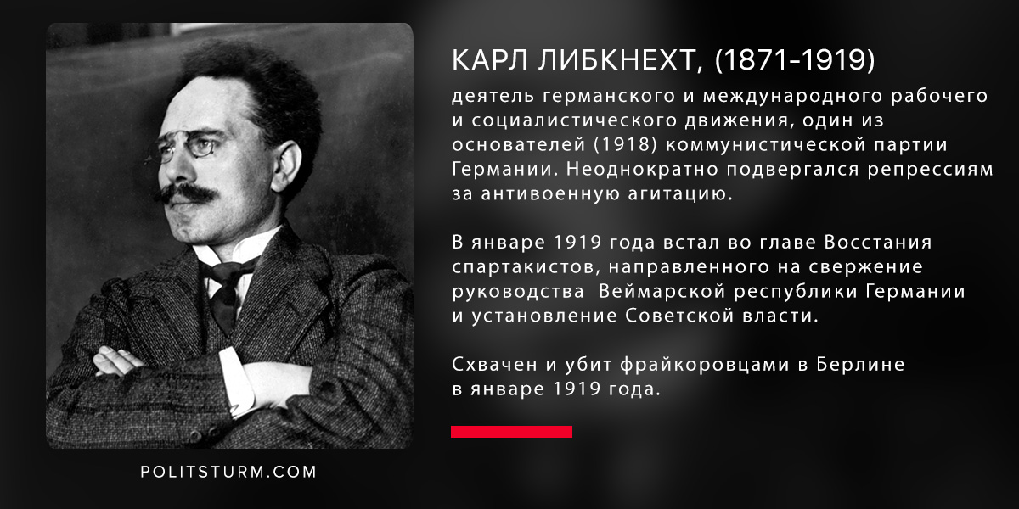

В своем письме в суд от 4 июля 1916 г. К. Либкнехт, заключенный в тюрьму по обвинению в антивоенной пропаганде и деятельности, срывал покровы лжи с германских империалистов по поводу «освободительной миссии» Германии в войне, клеймил их союзничество с Турцией:
«…обагрившей свои руки кровью армян и во время этой войны безмерно увеличившей свой грех, учинив жесточайшую резню несчастного армянского народа» [8].
«…обагрившей свои руки кровью армян и во время этой войны безмерно увеличившей свой грех, учинив жесточайшую резню несчастного армянского народа» [8].
«Армянские» и прочие запросы Либкнехта вызвали замешательства в германском парламенте. Социал-демократическая фракция созвала экстренное заседание для обсуждения этого вопроса, однако право-центристское руководство партии, стоявшее на позициях социал-шовинизма, враждебно отнеслось к мужественному выступлению Либкнехта и 12 января 1916 г. 60 голосами против 25 лишила его прав члена фракции.
В Дрездене в октябре 1896 года в «Саксонском рабочем журнале» была опубликована серия статей Розы Люксембург «Борьба наций в Турции и социал-демократия».
В ней Р. Люксембург, рассматривая с точки зрения марксистской методологии внутреннее и внешнее положение Турции, пришла к следующему выводу:
«Основа турецкой деспотии расшатывается. Однако нет благоприятных условий для современного развития этого государства. По этой причине она должна погибнуть не как форма правления, а как государство, вследствие не классовой борьбы, а национальной. Это будет не возрожденная Турция, а несколько новых государств, отчлененных от ее тела» [9].
«Основа турецкой деспотии расшатывается. Однако нет благоприятных условий для современного развития этого государства. По этой причине она должна погибнуть не как форма правления, а как государство, вследствие не классовой борьбы, а национальной. Это будет не возрожденная Турция, а несколько новых государств, отчлененных от ее тела» [9].
Последующие события показали правоту выдающейся революционерки. В самом деле, из-под турецкого владычества вышли и создали независимые государства все христианские народы, кроме армян. Люксембург, конечно, в те годы не могла и вообразить, что путём геноцида может быть уничтожен целый народ, что потом можно будет заявить: нет армян – нет армянского вопроса.
Р. Люксембург ставила вопрос об отношении социал-демократии к разворачивающейся освободительной борьбе в Османской империи таким образом:
«Какую позицию должна занять социал-демократия в происходящих в Турции событиях? Социал-демократия принципиально всегда была сторонником освободительных стремлений. Христианские народы, в данном случае армяне, хотят освободиться из-под ига турецкого господства, и социал-демократия должна безоговорочно принять это. Социал-демократия должна выступить в пользу восставших, а не против них» [10].
«Какую позицию должна занять социал-демократия в происходящих в Турции событиях? Социал-демократия принципиально всегда была сторонником освободительных стремлений. Христианские народы, в данном случае армяне, хотят освободиться из-под ига турецкого господства, и социал-демократия должна безоговорочно принять это. Социал-демократия должна выступить в пользу восставших, а не против них» [10].

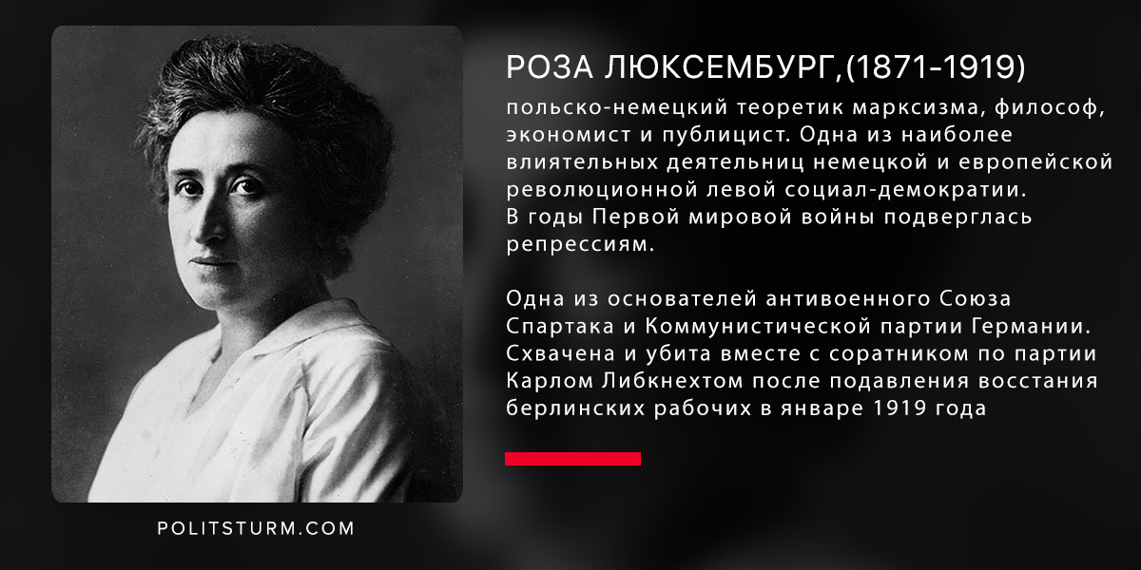

Она подчёркивала, что стремление христианских народов к самоопределению надо приветствовать в первую очередь как средство, направленное против русского царизма, твердо выступать за их независимость как против России, так и против турок.
Её статья, по сути, стала программным документом в международном социалистическом движении.
Сборник статей «Балканы и Балканская война» был написан Л. Д. Троцким в период Балканских войн 1912—1913 гг., во время которых он находился в зоне боевых действий в роли военного корреспондента газеты «Киевская мысль». Теме «армянского вопроса» он посвятил две статьи: «Разложение Турции и армянский вопрос» и «Андраник и его отряд».
Троцкий, так же как и Р. Люксембург, видел решение “армянского вопроса” в революционном движении армян. Вместе с тем он описывал те трудности, с которыми сталкивались армянские революционеры. В частности, Троцкий отмечал, что в отличие от македонских революционеров, находивших со стороны Болгарии моральную и материальную поддержку, армянские революционеры не имели возможности обеспечить тыл.
«…Турция, – писал он, – редко доходила в отношении Македонии до крайностей, так как не могла не иметь в виду, что постоянные угрозы Болгарии могут когда-нибудь вылиться в форму активного вмешательства.
В совершенно иных условиях находились турецкие армяне. Их повстанцы, в случае даже удачных операций, не могли, конечно, оставаться долго на турецкой территории и должны были уходить за границу, то есть в Персию или на Кавказ. Но с Персией, как известно, турецкое правительство всегда мало считалось, и преследование армян продолжалось и на персидской территории. Кроме того, при переходе через границу им приходилось сталкиваться с персидскими курдами, которые являлись для них не меньшей опасностью, чем турки. На русской же территории армянским беженцам приходилось постоянно скрываться, так как русские власти смотрели на них не как на жертв ужасных условий турецкой действительности, а просто как на революционеров. А революционеров, как известно, надо всегда сажать в тюрьму, будь они хоть из Никарагуа или с Филиппин. И в середине девяностых и в начале девятисотых годов тюрьмы на Кавказе были наполовину набиты “политическими преступниками”, вся преступность которых состояла в том, что они заботились об улучшении положения своих соотечественников, подвергавшихся систематическим избиениям, от которых приходил в содрогание весь цивилизованный мир» [11].
«…Турция, – писал он, – редко доходила в отношении Македонии до крайностей, так как не могла не иметь в виду, что постоянные угрозы Болгарии могут когда-нибудь вылиться в форму активного вмешательства.
В совершенно иных условиях находились турецкие армяне. Их повстанцы, в случае даже удачных операций, не могли, конечно, оставаться долго на турецкой территории и должны были уходить за границу, то есть в Персию или на Кавказ. Но с Персией, как известно, турецкое правительство всегда мало считалось, и преследование армян продолжалось и на персидской территории. Кроме того, при переходе через границу им приходилось сталкиваться с персидскими курдами, которые являлись для них не меньшей опасностью, чем турки. На русской же территории армянским беженцам приходилось постоянно скрываться, так как русские власти смотрели на них не как на жертв ужасных условий турецкой действительности, а просто как на революционеров. А революционеров, как известно, надо всегда сажать в тюрьму, будь они хоть из Никарагуа или с Филиппин. И в середине девяностых и в начале девятисотых годов тюрьмы на Кавказе были наполовину набиты “политическими преступниками”, вся преступность которых состояла в том, что они заботились об улучшении положения своих соотечественников, подвергавшихся систематическим избиениям, от которых приходил в содрогание весь цивилизованный мир» [11].
Современные армянские националисты и либералы, несмотря на имеющиеся между ними противоречия, едины во мнении, что В. И. Ленин с презрением относился к «армянскому вопросу». На эту тему не прекращаются спекуляции, конструирования конспирологических теорий и вбрасывание откровенных фальшивок.

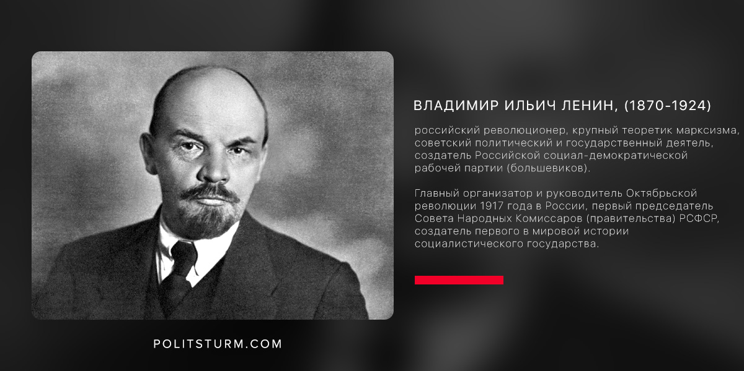

Вопреки домыслам буржуазной интеллигенции, Ленин основательно подходил к «армянскому вопросу». Осуждая буржуазное правительство Гучкова-Милюкова за политику продолжения империалистической войны и его тактику в Западной Армении, В. И. Ленин считал необходимым уважать права «всей Армении», применять к ней принцип полной свободы «вплоть до свободы отделения» [12].
Он осуждал империалистических характер войны, но в то же время находил, что для «какой-нибудь сотой доли участников теперешней войны, война является “продолжением политики” буржуазно-освободительного движения» [13].
«В истории, – напоминал Ленин, – неоднократно бывали войны, которые, несмотря на все ужасы, зверства, бедствия и мучения, неизбежно связанные со всякой войной, были прогрессивны, т. е. приносили пользу развитию человечества, помогая разрушать особенно вредные и реакционные учреждения (например, самодержавие или крепостничество), самые варварские в Европе деспотии (турецкую и русскую)» [14].
«В истории, – напоминал Ленин, – неоднократно бывали войны, которые, несмотря на все ужасы, зверства, бедствия и мучения, неизбежно связанные со всякой войной, были прогрессивны, т. е. приносили пользу развитию человечества, помогая разрушать особенно вредные и реакционные учреждения (например, самодержавие или крепостничество), самые варварские в Европе деспотии (турецкую и русскую)» [14].
В статье «Проект резолюции левых социал-демократов к первой международной социалистической конференции» он писал:
«И в настоящее время, если бы на востоке Европы или в колониях возникла война угнетенных наций против их угнетателей, великих держав, сочувствие социалистов было бы всецело на стороне угнетенных» [15].
«И в настоящее время, если бы на востоке Европы или в колониях возникла война угнетенных наций против их угнетателей, великих держав, сочувствие социалистов было бы всецело на стороне угнетенных» [15].
Одним из первых декретов советской власти был Декрет “О Турецкой Армении”, опубликованный 11 января 1918 г. и утвержденный III Всероссийским съездом Советов 28 января 1918 г. Это была первая попытка справедливого решения «армянского вопроса».
Для того чтобы по достоинству оценить значение этого документа, необходимо иметь в виду соглашения империалистических держав по разделу Ближнего Востока, каким образом царская Россия намеревалась решить эту проблему, и как другие империалистические державы хотели воспользоваться «армянским вопросом» для достижения своих целей, игнорируя подлинные интересы армянского народа.
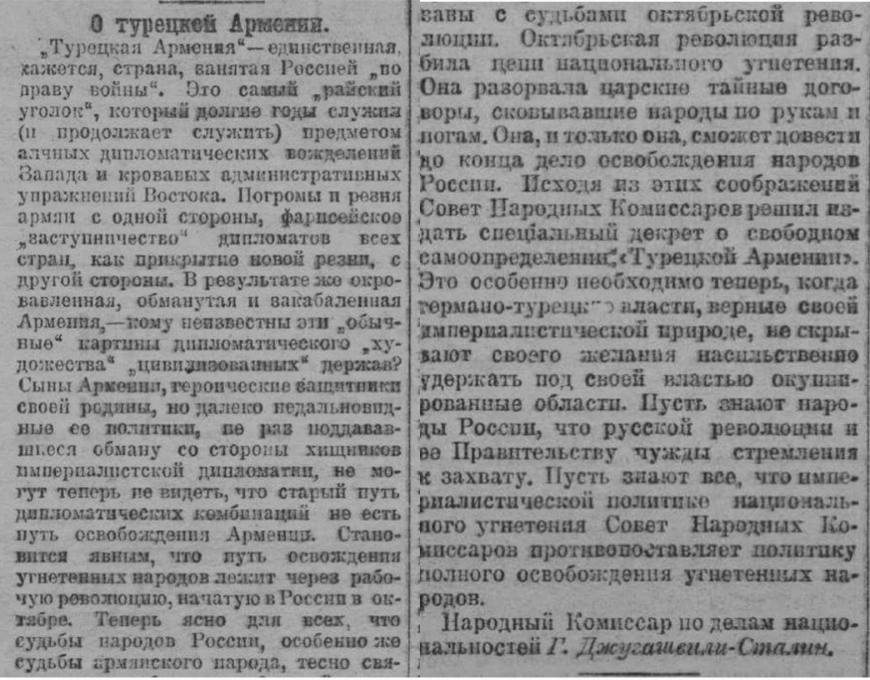
Статья Наркома И. Сталина в газете Правда с разъяснениями по поводу декрета
Декрет советского правительства был первым документом, признававшим право армянского народа на свободное самоопределение, на восстановление издавна утраченной государственности. Отличие его от всех прежних когда-либо предлагавшихся проектов, конвенций или соглашений по «армянскому вопросу» прежде всего состоит в том, что определение своей судьбы предоставлялось самому армянскому народу, без вмешательства извне, без международных наблюдателей и протекторов.
Но, к сожалению, антисоветская политика дашнакского правительства, турецкая интервенция в освобождённые районы Армении и последующие события не позволили армянскому народу осуществить свою вековую мечту по воссоединению своей страны.
Автор: Эдгар Костанян
Примечания
- Цит. по: Кочар М. Р. Армяно-турецкие общественно-политические отношения и армянский вопрос. Ереван., 1988.
- Каутский К. О национальном вопросе в России. СПб., 1905. С. 16. Цит. приводится по: Гарибджанян Г. Б. С. Г. Шаумян в эмиграции (1902—1907 годы). С 137.
- Каутский К. Национальные проблемы. С предисловием С. Семковского., 1918. С. 5 – 6.
- Жорес Ж. Против войны и колониальной политики. М., 1961. С. 115—116.
- Киракосян Дж. С. Младотурки перед судом истории. Ереван., 1989. С. 61.
- Из речи Жана Жореса, произнесенной 15 февраля 1903 г. в Париже// Геноцид армян в Османской империи: сборник документов и материалов под. ред. М. Г. Нерсисяна. Ереван., 1983. С. 166 – 167.
- Либкнехт К. Избранные речи, письма и статьи. М., 1961. С. 334.
- Либкнехт К. Мой процесс по документам. Петроград., 1918. С. 54.
- Люксембург Р. Борьба наций в Турции и социал-демократия. Публикация проф. Г. Гарибджаняна. — «Вестник Ереванского университета», № 2, 1971. C. 57 – 58.
- Там же.
- Троцкий Л. Д. Сочинения. Т. 6. М.-Л., 1926 http://www.magister.msk.ru/library/trotsky/trotm123.htm
- Ленин В. И. ПСС. Т. 34. С. 232.
- Там же, т. 26. С. 241.
- Там же, с. 310.
- Там же, т. 26. С. 282.

